**TUGAS PERCOBAAN 1**

**PENGOLAHAN CITRA**

**MK401**



**Disusun oleh :**

**Ricky Silitonga (4211901034)**

**PROGRAM STUDI TEKNIK MEKATRONIKA**

**JURUSAN TEKNIK ELEKTRO**

**POLITEKNIK NEGERI BATAM**

**2020**

**PEMROGRAMAN CITRA DENGAN MENGGUNAKAN VISUAL C#**

1. Tampilkan salah satu file gambar, kemudian save dalam berbagai tipe file : JPG, PNG, BMP, TIFF dan GIF, bandingkan besar masing2 file. Apa kesimpulan yang bisa diambil?

Jawab: Ukuran file gambar setelah di save adalah:

* jpg: 82,3 KB
* png: 813 KB
* tiff: 82,3 KB
* gif: 447 KB
* bmp: 3,33 MB

Kesimpulan yang bisa diambil adalah file dengan ukuran terbesar adalah file bertipe bmp, sedangkan file dengan ukuran terkecil adalah file bertipe tiff dan jpg.

1. Apa perbedaan dari masing2 sizeMode yang ada?

Jawab: Perbedaan dari masing masing size mode adalah:

* Mode normal yaitu memotong ukuran gambar ke ukuran picture box. Apabila gambar lebih besar dari picture box, maka gambar tidak tampil secara penuh.
* Mode Stretch Image yaitu gambar akan menyesuaikan dengan ukuran picture box
* Mode AutoSize yaitu picture box akan menyesuaikan dengan ukuran gambar
* Center Image yaitu gambar akan ditempatkan ditengah tengah picuture box dan posisi tengah gambar relatif dengan posisi tengah picture box
* Mode Zoom yaitu memungkinkan gambar untuk diperkecil atau diperbesar sehingga menyesuaikan dengan picture box

**Screenshoot Saat Program Dijalankan**

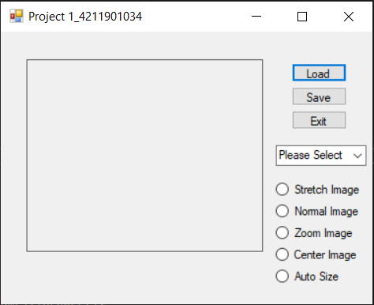

Tampilan Awal Sast Dijalankan

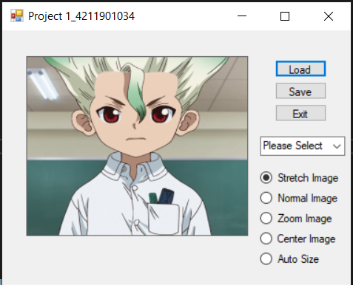

Tampilan Saat Gambar Diupload

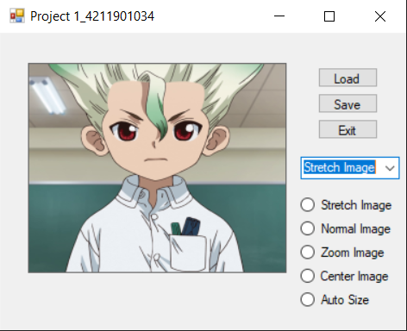

Mode Normal Image dipilih dengan Combo Box

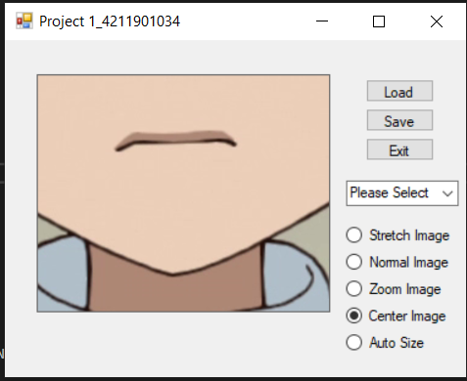

Mode Center Image dipilih dengan Radio Button

**Source Code Program**

using System;

using System.Collections.Generic;

using System.ComponentModel;

using System.Data;

using System.Drawing;

using System.Linq;

using System.Text;

using System.Threading.Tasks;

using System.Windows.Forms;

using System.Drawing.Imaging;

using System.IO;

namespace Percobaan1_4211901034

{

public partial class Form1 : Form

{

// global variable

Bitmap sourceImage;

public Form1()

{

InitializeComponent();

comboAddString();

comboBox1.SelectedIndex = 0;

}

// my function

private void comboAddString()

{

comboBox1.Items.Add("Please Select");

comboBox1.Items.Add("Stretch Image");

comboBox1.Items.Add("Normal Image");

comboBox1.Items.Add("Zoom Image");

comboBox1.Items.Add("Center Image");

comboBox1.Items.Add("Auto Size");

}

private void Form1_Load(object sender, EventArgs e)

{

}

private void button1_Click(object sender, EventArgs e)

{

openFileDialog1.ShowDialog();

}

private void button2_Click(object sender, EventArgs e)

{

DialogResult d = saveFileDialog1.ShowDialog();

if(d == DialogResult.OK)

{

string ext = Path.GetExtension(saveFileDialog1.FileName).ToLower();

string fileName = saveFileDialog1.FileName;

ImageFormat format = ImageFormat.Jpeg;

if(ext == ".bmp")

{

format = ImageFormat.Bmp;

}

else if(ext == ".png")

{

format = ImageFormat.Png;

}

else if (ext == ".gif")

{

format = ImageFormat.Gif;

}

else if (ext == ".tiff")

{

format = ImageFormat.Tiff;

}

try

{

lock (this)

{

Bitmap image = (Bitmap)pictureBox1.Image;

image.Save(fileName, format);

}

}

catch(Exception ex)

{

MessageBox.Show("Failed saving the image\n" + ex.Message, "Error", MessageBoxButtons.OK, MessageBoxIcon.Error);

};

}

}

private void openFileDialog1_FileOk(object sender, CancelEventArgs e)

{

sourceImage = (Bitmap)Bitmap.FromFile(openFileDialog1.FileName);

pictureBox1.Image = sourceImage;

}

private void button3_Click(object sender, EventArgs e)

{

Close();

}

private void comboBox1_SelectedIndexChanged(object sender, EventArgs e)

{

if (comboBox1.SelectedIndex == 0)

{

// initial condiion

}

// stretch image

else if(comboBox1.SelectedIndex == 1)

{

pictureBox1.SizeMode = PictureBoxSizeMode.StretchImage;

}

else if(comboBox1.SelectedIndex == 2)

{

pictureBox1.SizeMode = PictureBoxSizeMode.Normal;

}

else if (comboBox1.SelectedIndex == 3)

{

pictureBox1.SizeMode = PictureBoxSizeMode.Zoom;

}

else if (comboBox1.SelectedIndex == 4)

{

pictureBox1.SizeMode = PictureBoxSizeMode.CenterImage;

}

else if (comboBox1.SelectedIndex == 5)

{

pictureBox1.SizeMode = PictureBoxSizeMode.AutoSize;

}

}

// radio button

private void radioButton1_CheckedChanged(object sender, EventArgs e)

{

pictureBox1.SizeMode = PictureBoxSizeMode.StretchImage;

}

private void radioButton2_CheckedChanged(object sender, EventArgs e)

{

pictureBox1.SizeMode = PictureBoxSizeMode.Normal;

}

private void radioButton3_CheckedChanged(object sender, EventArgs e)

{

pictureBox1.SizeMode = PictureBoxSizeMode.Zoom;

}

private void radioButton4_CheckedChanged(object sender, EventArgs e)

{

pictureBox1.SizeMode = PictureBoxSizeMode.CenterImage;

}

private void radioButton5_CheckedChanged(object sender, EventArgs e)

{

pictureBox1.SizeMode = PictureBoxSizeMode.AutoSize;

}

}

}